Листок данных
Серия RO-Compact

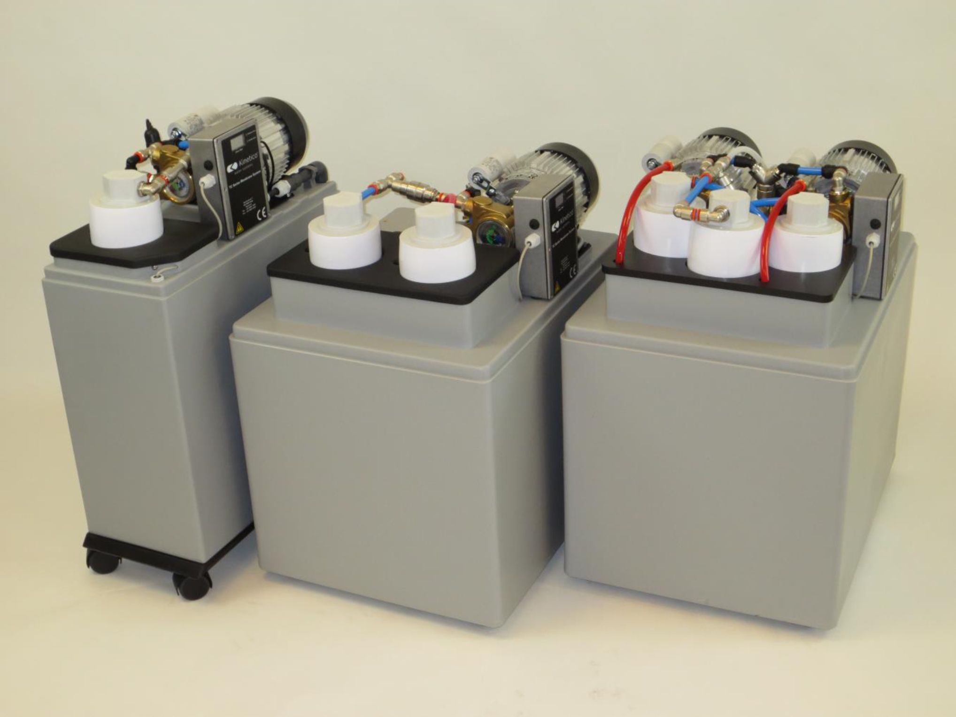

Технические данные

Модель | RO-Compact1 | RO-Compact2 | RO-Compact3
Размеры  Г х Ш х В / мм | 560 х 250 х 760 | 580 х 460 х 700 | 580 х 460 х 700
Производительность
15°С 800 мкc, (л/ч)
Минимальная скорость потока на впуске  л в минуту | 560 x 250 x 760 | 580 x 460 x 700 | 580 x 460 x 700
Производительность  15°С 800 мкм, (л/ч) | 160 | 300 | 420
Минимальная скорость потока на впуске  л в минуту | 6,67 л/мин 40% | 10 л/мин 50% | 14 л/мин 50%
Тип мембраны | Тонкоплёночная низкая 3 | Тонкоплёночная низкая 3 | Тонкоплёночная низкая 3
Число мембран | 1 | 2 | 3
Коэффициент задержания  Типичный | 97% – 98,5% | 97% – 98,5% | 97% – 98,5%
Коэффициент регенерации  0° dh (жёсткости) | 75% | 75% | 75%
Коэффициент регенерации  10° dh | 50% | 50% | 50%
Коэффициент регенерации  25° dh | 40% | --- | ---
Впускной насос | Латунный ротационный лопастной | Латунный ротационный лопастной | Латунный ротационный лопастной
Входной мотор | 560 Ватт | 560 Ватт | 1120 Ватт
Впускной клапан | Электромагнитный клапан | Электромагнитный клапан | Электромагнитный клапан
Питающая вода
Давление  Бар | 1–7 | 1–7 | 1–7
Температура  °C | 5 – макс.25 | 5 – макс.25 | 5 – макс.25
pH | 3–10 | 3–10 | 3–10
Жёсткость (макс.)  ° dH | 25 | 10 | 10
Железо (макс.)  Миллионных частей по Fe | 0,2 | 0,2 | 0,2
Хлор (макс.)  Миллионных частей | < 0,1 | 0,05 | 0,05
Общее количество растворённых в воде твёрдых веществ (макс.)  Миллионных частей по NaCl | 1 500 | 1 500 | 1 500
Рабочее давление  Бар | 9–14 | 9–14 | 9–14
Резервуар для хранения обработанной воды | под атмосферным давлением | под атмосферным давлением | под атмосферным давлением
Подающий насос | многоступенчатый | многоступенчатый | многоступенчатый
Подающий насос | 500 Ватт | 500 Ватт | 500 Ватт
Питание  Вольт | 230 | 230 | 230
(частота)  Герц | 50 | 50 | 50
(мощность)  кВт | 1,1 | 1,1 | 1,7
Штуцерные соединения
Впуск  диаметр | ¾” BSP SS** | ¾” BSP N.B*** | ¾” BSP N.B***
Фильтрат  диаметр | ¾” BSP SS** | ¾” BSP N.B*** | ¾” BSP N.B***
Слив  диаметр | быстроразъёмный 10 мм | быстроразъёмный 10 мм | быстроразъёмный 10 мм

** британская стандартная трубная, нержавеющая сталь
*** британская стандартная трубная, никелированная

